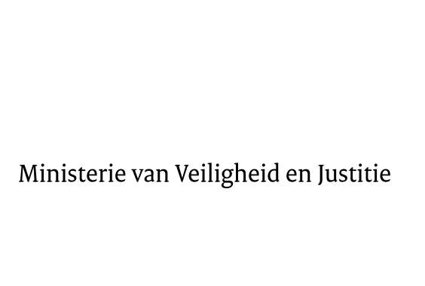
> Retouradres Postbus 20301 2500 EH Den Haag
Aan de Voorzitter van de Tweede Kamer / Eerste Kamer der Staten-GeneraalPostbus 20018 / 200172500 EA DEN HAAG

Datum | 8 april 2015
Onderwerp | Voorstel van wet tot wijziging van het Wetboek van Burgerlijke Rechtsvordering en de Algemene wet bestuursrecht in verband met vereenvoudiging en digitalisering van het procesrecht

Directie Wetgeving en Juridische Zaken

Turfmarkt 147
2511 DP Den Haag
Postbus 20301
2500 EH Den Haag
www.rijksoverheid.nl/venj

Ons kenmerk
630211

Bijlagen
2

Bij beantwoording de datum en ons kenmerk vermelden. Wilt u slechts één zaak in uw brief behandelen.

Hierbij bied ik u de nota naar aanleiding van het verslag alsmede een nota van wijziging aan, met enkele bijlagen.

De Minister van Veiligheid en Justitie,

G.A. van der Steur

